Nuachtlitir
Eanáir 2019
Beatha agus Sláinte
Fáilte thar n-ais ar scoil tar éis laethanta saoire na Nollag.
Seo thíos na briseadh a bheidh againn an téarma seo
- Briseadh leath téarma/Half term 21ú &22ú Feabhra
- Lá inseirbhíse /Inservice Day 25ú Feabhra
- Deireadh seachtaine Lá le Pádraig/ St Patrick’s Weekend 18ú&19ú Márta
- Laethanta saoire na Cásca/ Easter Holidays 12ú Aibreán

Eachtraí an leath téarma seo.
Hip Hop
Tá ranganna na Naíonáin –Rang a 2 tosnaithe ar an Hip Hop an leath téarma seo. Beidh na hardranganna á dhéanamh tar éis an bhriseadh. Beidh taispeánta do thuismitheoirí roimh laethanta saoire na Cásca. Tá costas €5 an pháiste ar na Ranganna. Tá na páistí ag baint an sult as an rince.
The Junior classes began their Hip Hip classes last week. The Senior classes will have a five week session after the mid -term. There will be a Hip Hop display for parents before Easter. The classes cost €5 per child .The children are loving the activity.
Snámh
Tá Rang a 3 ag tosnú ar na ranganna snámha an téarma seo Beidh Rang a 4 á dhéanamh an téarma seo chugainn.. Má tá aon tuismitheoirí saor cabhrú leis an feitheoireacht ar An Mháirt óna 10-11 déan teagmháil leis an oifig le bhur dtoil.
Rang a 3 start their swimming classes this term. Rang a 4 will be swimming next term. If any parents wish to help with the supervision on Tuesdays 10-11.a.m.please contact the office.
Siúlóid Fada
Tá sé beartaithe ag gach rang siúlóid fada a dhéanamh an téarma seo. Beidh Cosáin Mháire á úsáid againn chun an siúl seo a dhéanamh. Beidh méid áirithe le déanamh gach seachtain thar deich seachtaine.Tá ceann scribe faoi leith beartaithe ag gach rang. Bígí ag faire amach ar an suíomh scoile agus feicfidh sibh dul chun cinn na ranganna.
Tá muidne ag iarraí ar gach clann urraíocht €1 a thabhairt dona páistí a shiúlann gach seachtain ar feadh deich seachtaine. Cuirfimid an tairgead seo i dtreo an fráma dreapadóireachta áta ordaithe againn. Tá súil againn go dtosnóidh an obair ar an an gclós an téarma seo. Labhair leis na páistí faoin turas atá á dhéanamh acu an téarma seo.
This term the whole school will be clocking up miles and km as they walk on Cosán Mháire. Each class has chosen a destination and will walk the distance over ten weeks.
We are asking parents to sponsor each family €1 per week over the next ten weeks as they go on their journeys. All the monies collected will go towards the climbing frame which we hope to install in the school yard this term. Please talk to the children about their journey as they are very excited about this challenge. We will post photographs and information on their progress on the website.
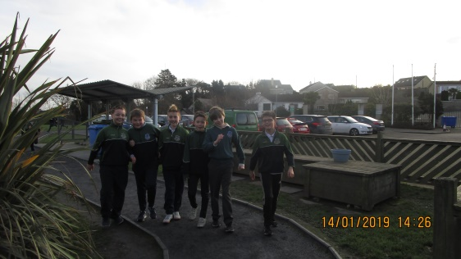
Tá Donnacha chun Rang a Cúig a thabhairt ar an turas go dtí Ail Finn áit dhúchais a Dhaidí agus MhamaÍ. Brostaigh ort Múinteoir Barra!!!!!
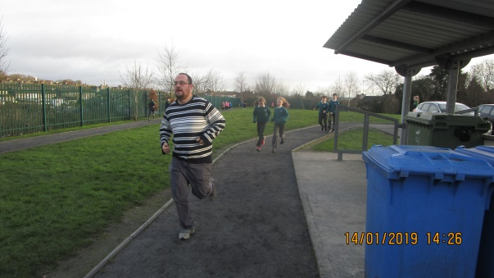
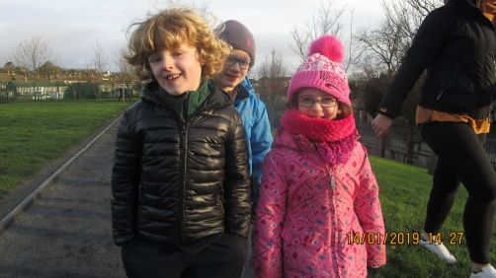í 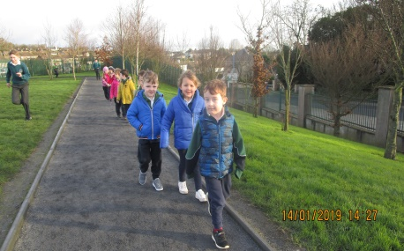
Tá na Naíonáin ar thuras thar n-ais go dtí an áit as a dtagann Múinteoir Aoife Cill Fhionnúrach i gCo an Chlár
Céad Fhaoistín
Beidh Saicrimint na nAithrí á ghlacadh ag Rang a 2 ar an 5ú Márta
Rang a 2 will make their First Confession on March 5th
Coirm
Tá Rang a 4 tosnaithe ar dráma a ullmhú le haghaidh Coirm. Beidh an Rang ar an stáitse i Amharclann G.B. Shaw i gCeatharlach an mhí seo chugainn.
Rang a 4 are started on their rehearsals for the play they will perform as part of Coirm in the G.B. Shaw Theatre inCarlow on February 14th

